团的工作
2014年第19期（总第243期）
共青团重庆工贸职业技术学院委员会 2014年9月30日

铭记历史祭英烈 怀揣梦想再出发
——我院开展多种纪念活动组织师生纪念烈士

为铭记历史，缅怀烈士功绩，弘扬烈士精神，引导广大青年学生珍惜今天的美好生活，以坚定的爱国主义精神投入到建设民族复兴的“中国梦”中，用高尚的道德情操和切实行动践行社会主义核心价值观，我院以多种纪念活动组织青年学生纪念了烈士。
一是主题教育。在9月28日晚，我院组织各教学系的各班团支部开展了“缅怀先烈学习英雄，践行社会主义核心价值观”的主题团日活动，深入学习了争取民族解放、人民当家作主和社会主义建设各阶段涌现出的英烈事迹和精神，并号召青年大学生们以高度的主人公意识参与到建设祖国和践行核心价值观的热潮中来。
二是庆祝国庆。9月29日晚，我院开展了主题为“践行价值观 共筑中国梦”的庆国庆文艺晚会，学院领导利用致辞对师生进行了爱国主义教育，晚会中同学们用舞蹈、朗诵等艺术形式形象生动的再现烈士们为了国家和民族抛头颅洒热血的场面，深深的教育了在场的师生。
三是志愿服务。9月30日上午，我院组织学生代表来到涪陵区堡子城公园烈士塔敬献花圈并开展烈士陵园周边环境清扫志愿活动，随后还到陈列馆参观了解了红军第二路游击队、重庆大轰炸等历史，学习烈士们的光荣事迹。
四是网上公祭。学院组织学生在国家公祭网、青少年爱国主义网和“血铸中华”、“民族魂”等专题网站参与了网上献花、留言、点蜡烛等祭奠烈士、缅怀先烈网上公祭活动活动。
我院学生表示铭记历史缅怀先烈，是为了更好地珍惜现在、捍卫和平，脚踏实地的建设祖国，筑就中国梦。
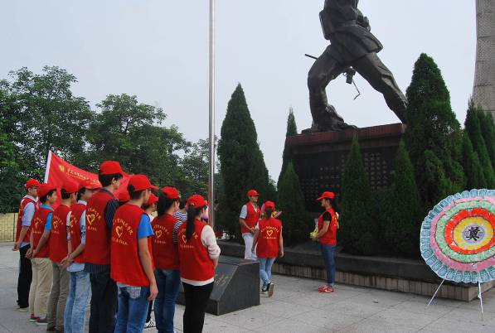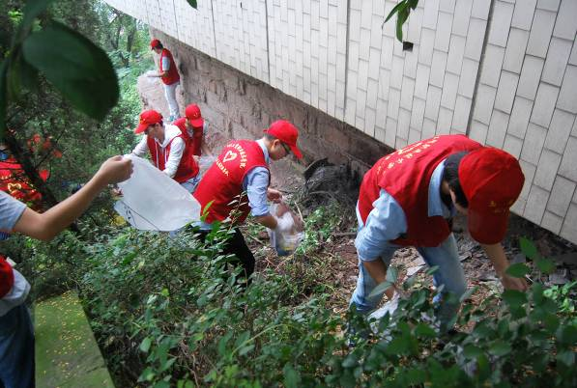
向烈士塔敬献花圈 烈士塔环境清扫志愿活动

报：团市委
送：学院领导
发：学院系、部、处、室；各系团总支

